Bądź eko od kuchni z nową ofertą Lidl Polska
Kuchnia nazywana jest sercem domu. To w niej przygotowuje się posiłki dla siebie i całej rodziny. Wiosna zachęca do zmian – także do przyrządzania zdrowszych i „lżejszych” potraw. Przy okazji warto zadbać również o kondycję planety i zastąpić tradycyjne akcesoria ich ekologicznymi odpowiednikami. Już od poniedziałku, 17 kwietnia, klienci Lidl Polska znajdą w ofercie m.in. urządzenia wykonane z materiałów z recyklingu.
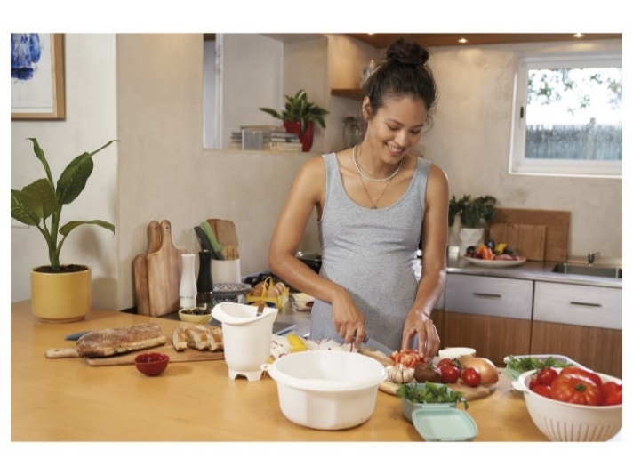
„Bycie eko” to trend, który nigdy nie powinien wyjść z mody. Lidl Polska od lat podejmuje działania w trosce o dobro środowiska. Sieć realizuje międzynarodową strategię REset Plastic oraz przyjęte zobowiązania: dąży do tego, aby 100% opakowań marek własnych Lidla maksymalnie nadawało się do recyklingu do 2025 r.; do 20% mniej zużycia plastiku do 2025 r. (zobowiązanie to dotyczy opakowań jednostkowych oraz zbiorczych produktów marek Lidl) oraz średnio 25% wykorzystania recyklatu w plastikowych opakowaniach produktów marek własnych. Jednocześnie sieć systematycznie poszerza ofertę o nowe, ekologiczne produkty.
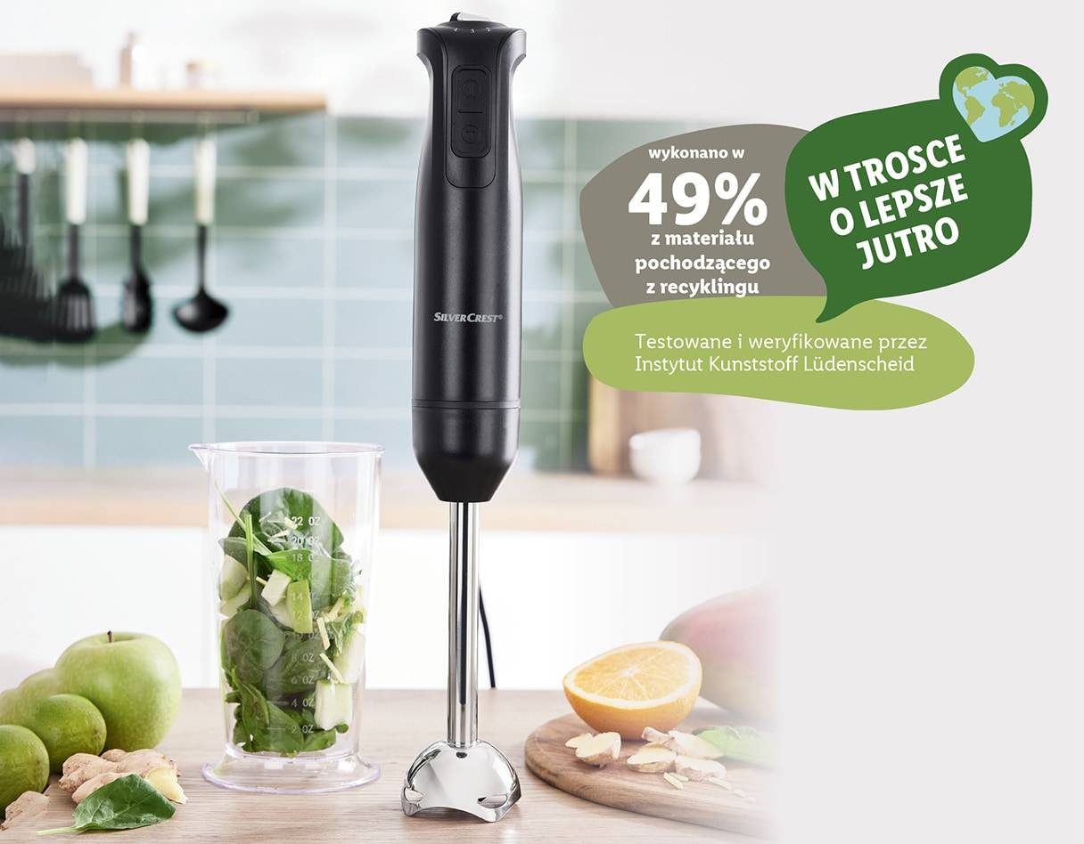
Już od poniedziałku, 17 kwietnia, w sklepach Lidl Polska pojawią się akcesoria kuchenne, które składają się nawet w 95% z plastiku pochodzącego z recyklingu. Cały proces recyklingu i produkcji odbywa się w Europie, dzięki czemu Lidl jest w stanie zapewnić jego wysokie standardy.
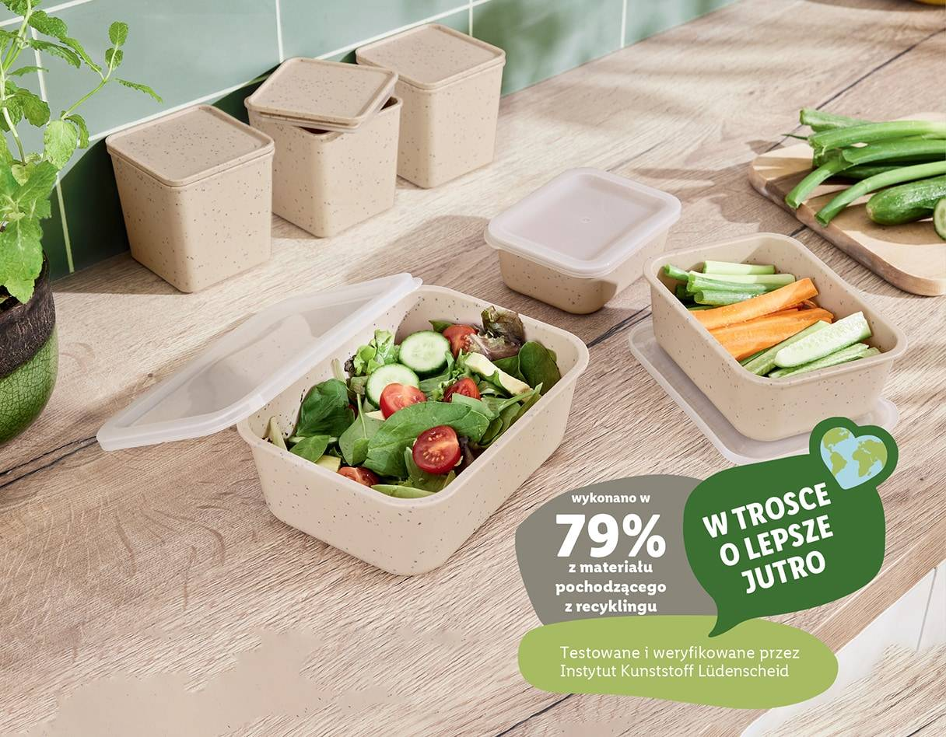
W nowej ofercie Lidl Polska klienci kupią m.in. urządzenia marki Silvercrest. Do przyrządzania smacznych i pełnych witamin, wiosennych koktajli idealny będzie wykonany w 49% z materiału pochodzącego z recyklingu blender ręczny o mocy 600 W (99 zł/ 1 zestaw). Jest to produkt 3 w 1, który posiada funkcję turbo oraz płynną regulację prędkości. W każdej kuchni przyda się również cyfrowa waga kuchenna (34,99 zł/ 1 szt.) służąca do dokładnego odmierzania ilości produktów – ta marki Silvercrest została wykonana w aż 96% z odzyskanych materiałów.
Na sklepowych półkach pojawi się jednak także wiele przydatnych akcesoriów Ernesto – niezawodnych pomocników w każdej kuchni – w tym: zestaw trzech pojemników do przechowywania żywności wykonanych w 79% z materiału pochodzącego z recyklingu (39,99 zł za 3-pak, czyli 13,33 zł/ 1 szt.), akcesoria kuchenne: łyżki do spaghetti, wazowe oraz szumówki i łopatki, wykonane w 42% z materiału pochodzącego z recyklingu (11,99 zł/ 1 szt.).
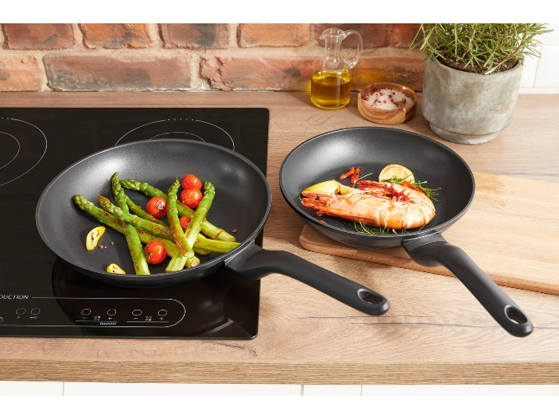
Oszczędzaj energię!
Prawdziwym hitem w nowej ofercie Lidl Polska będzie patelnia z kutego aluminium marki Ernesto o średnicy 24 cm (59,90 zł/1 szt.) lub 28 cm (69,90 zł/1 szt.), idealnie nadająca się do zdrowszego, beztłuszczowego smażenia. Dzięki lepszemu przewodnictwu ciepła, nagrzewa się szybko i równomiernie, co pozwala na zminimalizowanie zużycia energii. Patelnia jest trwała i wytrzymała – odporna na zarysowania oraz ścieranie. Co ważne, nadaje się do wszystkich kuchenek – również indukcyjnych.
Ekologiczne akcesoria kuchenne dostępne będą w sklepach Lidl Polska od poniedziałku, 17 kwietnia, do wyczerpania zapasów. Więcej informacji można znaleźć na stronie www.lidl.pl.

Informacje o firmie:
Lidl Polska należy do międzynarodowej grupy przedsiębiorstw Lidl, w której skład wchodzą niezależne spółki prowadzące aktywną działalność na terenie całej Europy oraz w USA. Historia sieci Lidl sięga lat 30. XX wieku, a pierwsze sieci pod szyldem tej marki powstały w Niemczech w latach 70. XX wieku. Obecnie w 31 krajach istnieje ponad 12 000 sklepów tej marki, a w Polsce ponad 850.

Kontakt:
Strona: www: https://www.lidl.pl
Facebook: https://www.facebook.com/lidlpolska
Instagram: https://www.instagram.com/lidlpolska/
LinkedIn: https://www.linkedin.com/company/lidl-polska

Artykuł dostępny wyłącznie w 3-paku. Brak możliwości zakupu pojedynczej sztuki.

